Číslovky v cvičeniach 1.ročník

* **Упражнение № 1 Výsledok zapíšte slovom**
* Напишите результат словами.

20 – 5 =....................................................................

10 + 8 =....................................................................

11 + 3 =....................................................................

19 – 6 =....................................................................

9 + 7 = ....................................................................

3 + 4 = ....................................................................

20 – 12 = ....................................................................

19 + 1 = ....................................................................

5 + 8 = ....................................................................

17 – 2 = ....................................................................

* **Упражнение № 2 Priraďte správny výsledok**
* Назначьте правильный результат

девятнадцать

шесть

один

пять

семнадцать

двадцать

9 + 7 – 6 + 4 – 9 – 3 – 1

3 + 5 + 6 + 8 + 10 – 2 + 3

13 – 5 + 6 – 4 – 2 – 3 + 1

8 + 8 – 9 + 3 + 7 + 4 – 2

6 – 4 + 7 – 8 + 2 + 5 – 3

7 + 7 + 7 + 7 – 5 – 5 – 5 – 1

* **Упражнение № 3 Dopíšte chýbajúcu časť slova**
* 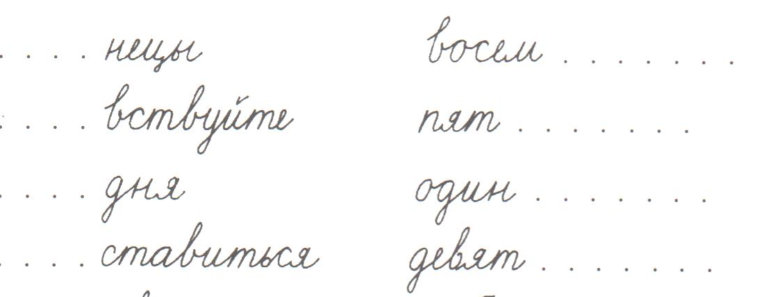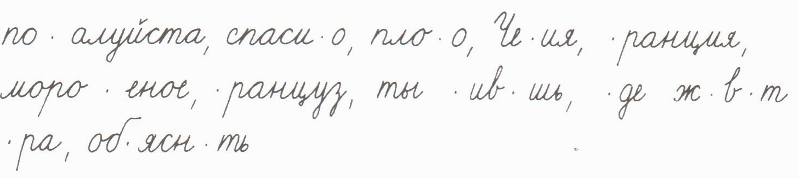Напишите недостающую часть слова